  PRIMERA EVALUACIÓN  Global  3º ESO |  | NOTA
NOMBRE

- (2 puntos) Las localidades de la primera fila de una sala de conciertos cuestan 95€ cada una y a partir de aquí, el precio de cada butaca desciende 3€ a medida que la fila se va alejando del escenario.
  - Calcula la expresión que da el precio de cada butaca en función de la fila en la que se encuentra.

  - En qué fila estará sentado alguien que ha pagado 53€ por su entrada?

- (2 puntos) Se ha preguntado a varias personas el número de visitas que han realizado a la biblioteca en el último mes. Las respuestas dadas han sido las siguientes: 3 personas no han ido a la biblioteca en el último mes, 41 personas han realizado una visita, 36 personas han realizado dos visitas, 15 personas han realizado tres visitas y 5 personas han realizado cuatro visitas.
Con los datos anteriores:
a) Ordene los datos del enunciado en una tabla de frecuencias.
b) Calcule la media de visitas realizadas en el mes.
c) ¿Cuál es el número de visitas más frecuente? ¿Cómo se denomina ese parámetro estadístico?
d) Represente gráficamente la situación planteada mediante un diagrama de barras.

3. (2 puntos) Calcula el volumen de la caja

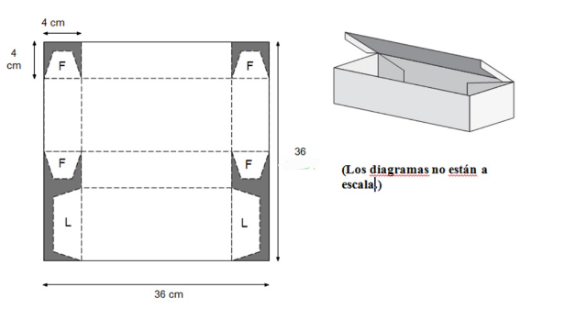

- (2 puntos)
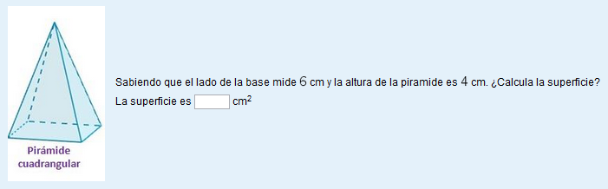

- (2 puntos) La figura representa una pieza de madera, que hay que recubrir con una capa de pintura.

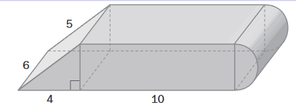

- ¿Qué superficie hay que pintar? (Las longitudes vienen expresadas en centímetros.)

- ¿Cuál es el volumen de la pieza?

